
CENTRO UNIVERSITÁRIO PROCESSUS
Prática Extensionista
RELATÓRIO FINAL (2ºsemestre/2025)
CURSO: Direito.
DISCIPLINA: Instrumentos de Promoção da Justiça Social.

TÍTULO DO PROJETO/AÇÃO: Mediação de conflito em local de trabalho.

PERÍODO DE EXECUÇÃO: 2025.2
Data Início: 04 de setembro de 2025

Data Término: 19 de novembro de 2025
EQUIPE:

Nome Completo | Curso / Matrícula
Jamille Vitória Pereira Ribeiro- | 232318000057
Núbia Araújo Santos | 2213180000201
Evelyn Raposo | 2123180000133
Adriana Gomes Tabosa | 2313180000176
Pedro Lucas Duarte França | 2223180000049
Ítalo Vieira Barros | 2313180000068
Stefany Santos Silva | 2213180000134

PROFESSOR (A) ARTICULADOR (A) (orientador (a)):

Luiza Cristina de Castro Faria
INSTITUIÇÃO PARCEIRA: Uniprocessus
PÚBLICO-ALVO: Sociedade como um todo.
RESUMO
O presente projeto abordou a mediação de conflitos no ambiente de trabalho na escola particular Aquarella Baby Kids, com foco na prevenção de litígios, melhoria das relações interpessoais e fortalecimento da comunicação interna. A ação prática consistiu em uma conversa com gestores, que ficaram responsáveis por retransmitir as orientações aos demais funcionários, e na distribuição de cartilhas informativas sobre técnicas de mediação, comunicação não violenta e cooperação entre equipes.
O projeto integra fundamentos teóricos, legais e práticos, mostrando que a mediação contribui para reduzir conflitos, preservar vínculos profissionais, melhorar o clima organizacional e desafogar o Judiciário, evitando a judicialização de questões que podem ser resolvidas de forma consensual. Dessa forma, evidencia-se que a mediação é uma ferramenta estratégica para gestão de pessoas, promovendo ambientes laborais mais saudáveis, colaborativos e produtivos.

RESULTADOS ESPERADOS
Espera-se que o presente trabalho contribua para a compreensão da mediação de conflitos como uma ferramenta eficaz de prevenção e resolução de problemas no ambiente de trabalho. A ação realizada com os gestores e a distribuição das cartilhas devem:
-Fortalecer o diálogo e a comunicação interna entre colaboradores;
-Incentivar a cooperação e o trabalho em equipe;
- Diminuir a quantidade de processos trabalhistas, contribuindo para desafogar o Judiciário;
-Promover a redução de conflitos e a prevenção de litígios;
-Preservar os vínculos profissionais e melhorar o clima organizacional;
-Estimular a retransmissão das orientações pelos gestores para toda a equipe, ampliando o alcance da mediação.
Quantidade de beneficiários (estimativa)
Cerca de 20 funcionários.

Observações:
O projeto foi realizado na escola particular Aquarella Baby Kids, envolvendo gestores que se comprometeram a retransmitir as orientações para toda a equipe, garantindo maior alcance da mediação.
A distribuição das cartilhas contribuiu para o esclarecimento de conceitos, técnicas de mediação e práticas de comunicação eficaz, servindo como material de consulta para os funcionários.
Durante a ação, foi possível perceber o interesse e a receptividade dos gestores, evidenciando a importância de integrar práticas de mediação ao cotidiano da escola. A experiência reforça que a mediação de conflitos não apenas previne litígios, mas também fortalece o diálogo, a cooperação e o clima organizacional, beneficiando tanto os colaboradores quanto a instituição.
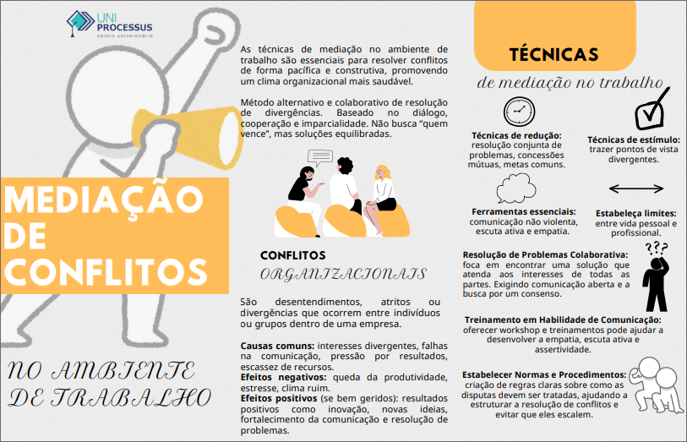
ANEXOS AO RELATÓRIO:
Cartilha informativa, imagens do dia da ação, e da apresentação em sala.

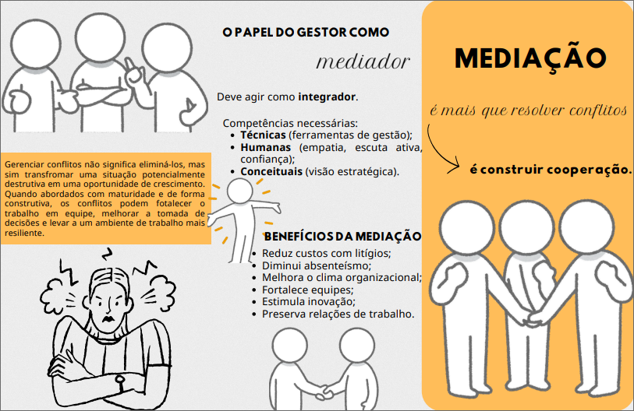
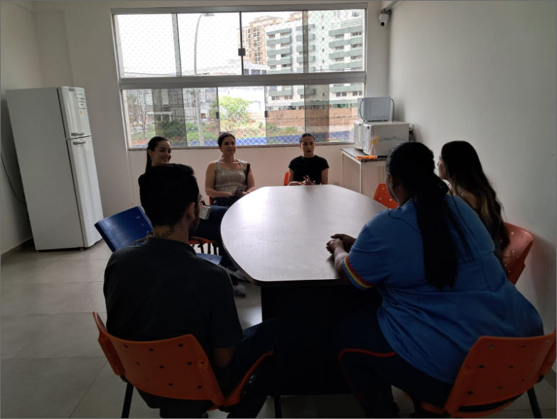
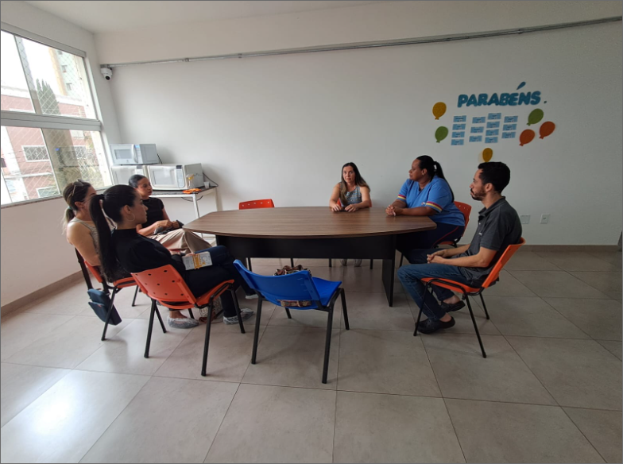

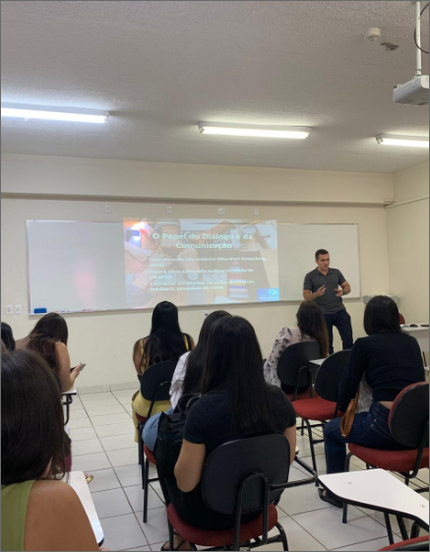
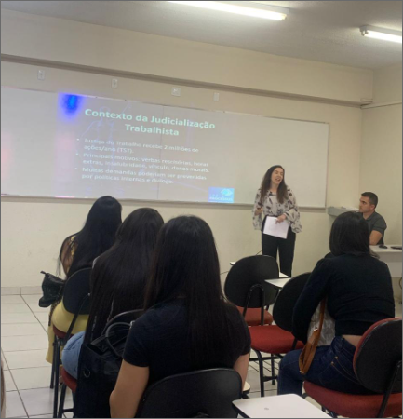
__________________________________________
Professor(a) articulador(a)

__________________________________________
Coordenador(a) de Curso

__________________________________________
Coordenador(a) de Extensão

